МИНИСТЕРСТВО НАУКИ И ВЫСШЕГО ОБРАЗОВАНИЯ РОССИЙСКОЙ ФЕДЕРАЦИИ
[Полное наименование образовательной организации]
Кафедра [наименование кафедры]

ОТЧЁТ
по лабораторной работе №1 по дисциплине «Защита информации»

Протокол Диффи-Хеллмана

Выполнил: студент группы [группа]
[Фамилия И. О.]

Проверил: [должность]
[Фамилия И. О.]

[Город] — 2026

1 Цель работы
Цель работы — изучить и проанализировать работу протокола безопасного обмена ключами по незащищённому каналу связи Диффи-Хеллмана; написать программу, реализующую работу протокола.
Для этого разработана программа dh.py (Python 3, стандартная библиотека) с режимами случайной генерации, ручного ввода, самопроверки по таблице 1.1 и перебора ключа третьим лицом.

2 Теоретические сведения
Открытые параметры — простое p и порождающий элемент α группы Z_{p}*: его порядок, наименьшее k ≥ 1 с α^{k} ≡ 1 (mod p), равен p−1. Порождающих элементов ровно φ(p−1).
Обмен (рисунок 4.1): Алиса выбирает секретный x, посылает A = α^{x} mod p; Боб выбирает секретный y, вычисляет K_{B} = A^{y} mod p, посылает B = α^{y} mod p; Алиса вычисляет K_{A} = B^{x} mod p. Ключи совпадают:
K_{A} = (α^{y})^{x} ≡ α^{xy} ≡ (α^{x})^{y} = K_{B} (mod p).
По малой теореме Ферма α^{p−1} ≡ 1 (mod p), откуда редукция показателя по модулю p−1:
α^{x} ≡ α^{x mod (p−1)} (mod p).
Секрет может превышать p−1 (строка 1 таблицы 1.1: 60 mod 28 = 4, K = 23). Вычислять α^{x} целиком нельзя (при p, x порядка 10⁴ — десятки тысяч цифр, в C и Java переполнение); modpow берёт остаток после каждого умножения, промежуточные значения не превышают (p−1)².
Стойкость сводится к задаче дискретного логарифмирования (по p, α, A найти x), при p < 10000 решаемой перебором не более p−1 степеней α за доли миллисекунды (таблица 6.5). Аутентификации сторон нет: активный противник подменяет A и B своим α^{z} mod p и разделяет ключ с каждой стороной — атака «человек посередине» (рисунок 7.1).

3 Постановка задачи
Задание методички: «Разработать программу, состоящую из частей Боба и Алисы (A и B). Один из участников генерирует ключ (< 10000) случайным образом, а затем организует передачу другому согласно протоколу Диффи-Хеллмана. В результате оба участника получают общий секретный ключ K. Числовые значения должны генерироваться случайным образом или вводиться с клавиатуры по желанию пользователя».
Семь требований: Т1 — части Алисы и Боба с секретами x и y; Т2 — случайная генерация при ограничении «< 10000»; Т3 — по каналу проходят только p, α, α^{x} mod p, α^{y} mod p; Т4 — K_{A} = K_{B}, о совпадении сообщается; Т5 — ввод с клавиатуры; Т6 — для 10 строк таблицы 1.1 ключ равен табличному K; Т7 — ответы на контрольные вопросы. Т1 подтверждает рисунок 5.1, Т2–Т6 — таблицы 6.1–6.5 и рисунок 6.1, Т7 — раздел 8.
Допущения (P_MIN, P_MAX, read_int): 1) ограничение «< 10000» отнесено к p ∈ [5, 9999], откуда α, A, B, K < 10000; 2) инициатор (Алиса) генерирует p, α, x и передаёт p, α, A = α^{x} mod p, но не K; 3) Алиса и Боб — объекты одного процесса, канал моделирует класс Channel, журналирующий сообщения; 4) α — порождающий элемент (is_generator): таких φ(p−1), для p = 29 — 12 из 28; 5) x, y не ограничены сверху, поскольку α^{x} ≡ α^{x mod (p−1)} (mod p), а шесть строк таблицы 1.1 содержат x или y ≥ p−1; 6) ручной ввод проверяется (целое; простое p из [5, 9999]; порождающее α из [2, p−2]; x, y ≥ 1), иначе запрос повторяется.

4 Описание алгоритма
Алиса генерирует простое p, порождающий элемент α группы Z_{p}* и секрет x, Боб — секрет y. По открытому каналу идут только p, α, A = α^{x} mod p, B = α^{y} mod p (рисунок 4.1); секреты не передаются, ключ K = B^{x} mod p = A^{y} mod p стороны вычисляют независимо.
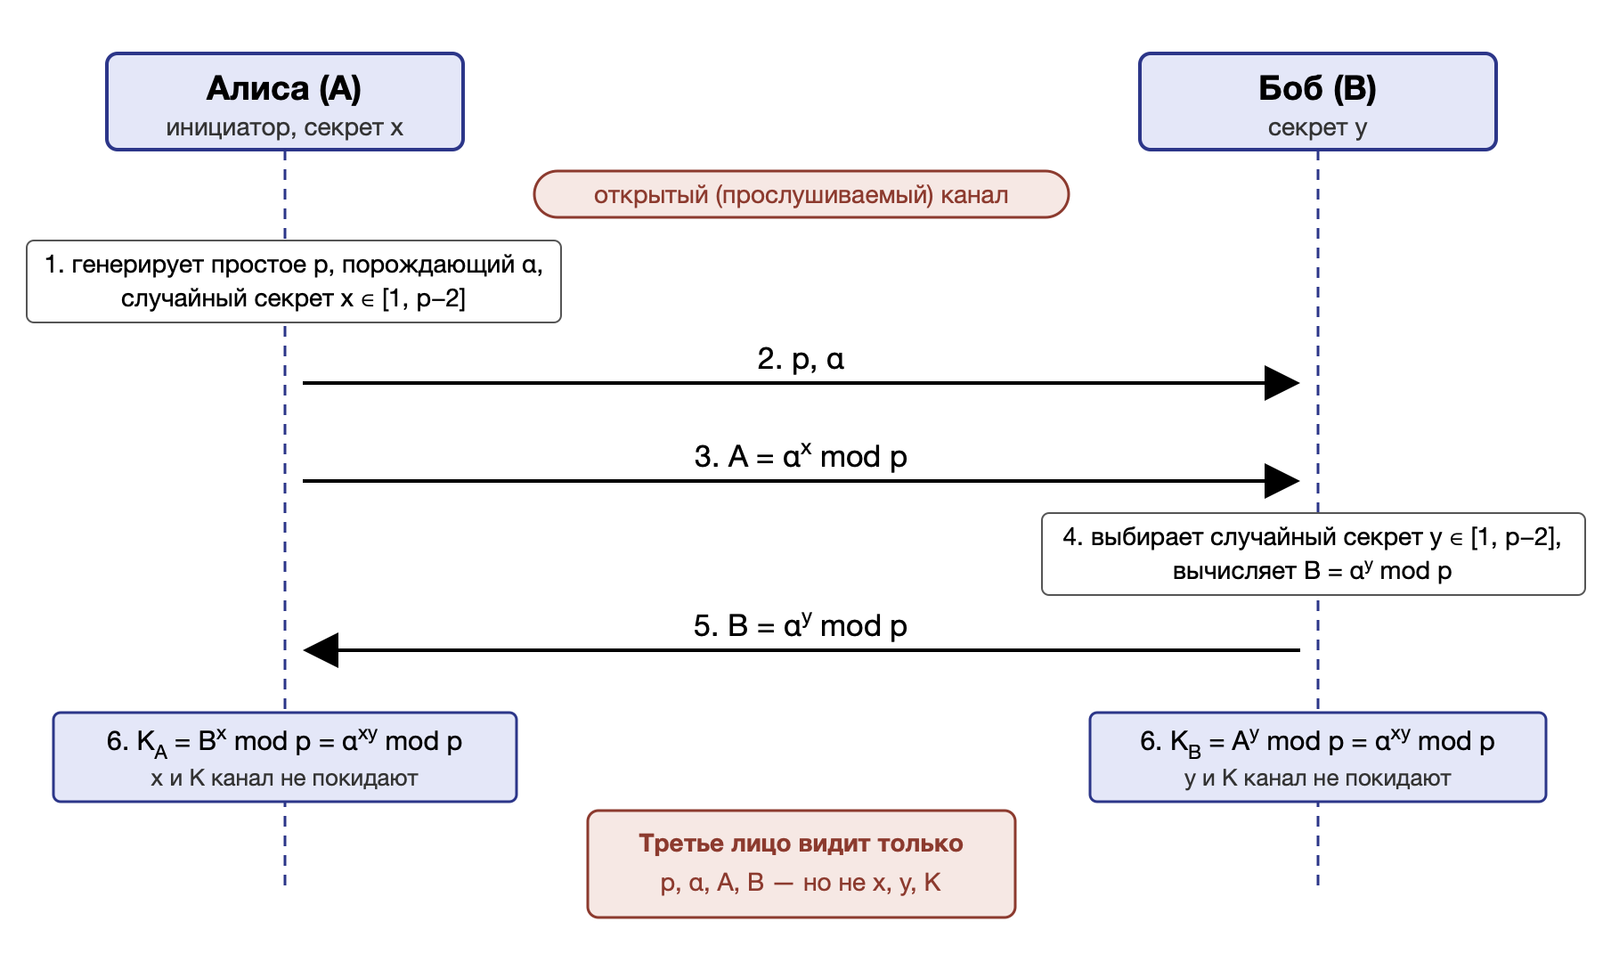
Рисунок 4.1 — Схема протокола Диффи-Хеллмана: что передаётся по открытому каналу
gen_prime повторяет случайный выбор из [5, 9999], пока число не пройдёт is_prime — пробное деление на нечётные d до √n.
element_order находит порядок α — наименьшее k с α^{k} ≡ 1 (mod p) — прямым подсчётом за O(p); is_generator требует k = p − 1. Порождающих около трети (12/28, 32/96, 3312/9972 для p = 29, 97, 9973), поэтому gen_generator тратит в среднем около трёх попыток.
Степени A, B, K вычисляет modpow — бинарный метод, остаток после каждого умножения:
modpow(base, exp, mod):
если mod = 1: вернуть 0
result ← 1; base ← base mod mod
пока exp > 0:
если exp нечётно: result ← result · base mod mod
base ← base · base mod mod
exp ← exp div 2
вернуть result
Промежуточные произведения не превышают (p − 1)² < 2³¹; вычислять a^{e} целиком через double нельзя: 22⁶⁰ mod 29 даёт 12 вместо 23.
Секрет — random.randint(1, p - 2): x = 0 и x = p − 1 дают A = K = 1. При ручном вводе достаточно x ≥ 1, так как α^{x} ≡ α^{x mod (p−1)} (mod p).
brute_force_dlog моделирует наблюдателя: умножает на α по модулю p до получения A и возвращает k = x mod (p − 1); этого достаточно: K = B^{k} mod p (строка 1 таблицы 1.1: k = 4 = 60 mod 28, K = 23).

5 Описание программы
Программа на Python 3 (только стандартная библиотека) размещена в файле dh.py и запускается командой python3 dh.py.
Состав (рисунок 5.1): арифметика — modpow, is_prime, element_order, is_generator, gen_prime, gen_generator; участники и канал — Channel, Participant, Alice, Bob, run_protocol, print_session; проверка и атака — self_test, brute_force_dlog, attack_demo; интерфейс — read_int, manual_mode, random_mode, main.
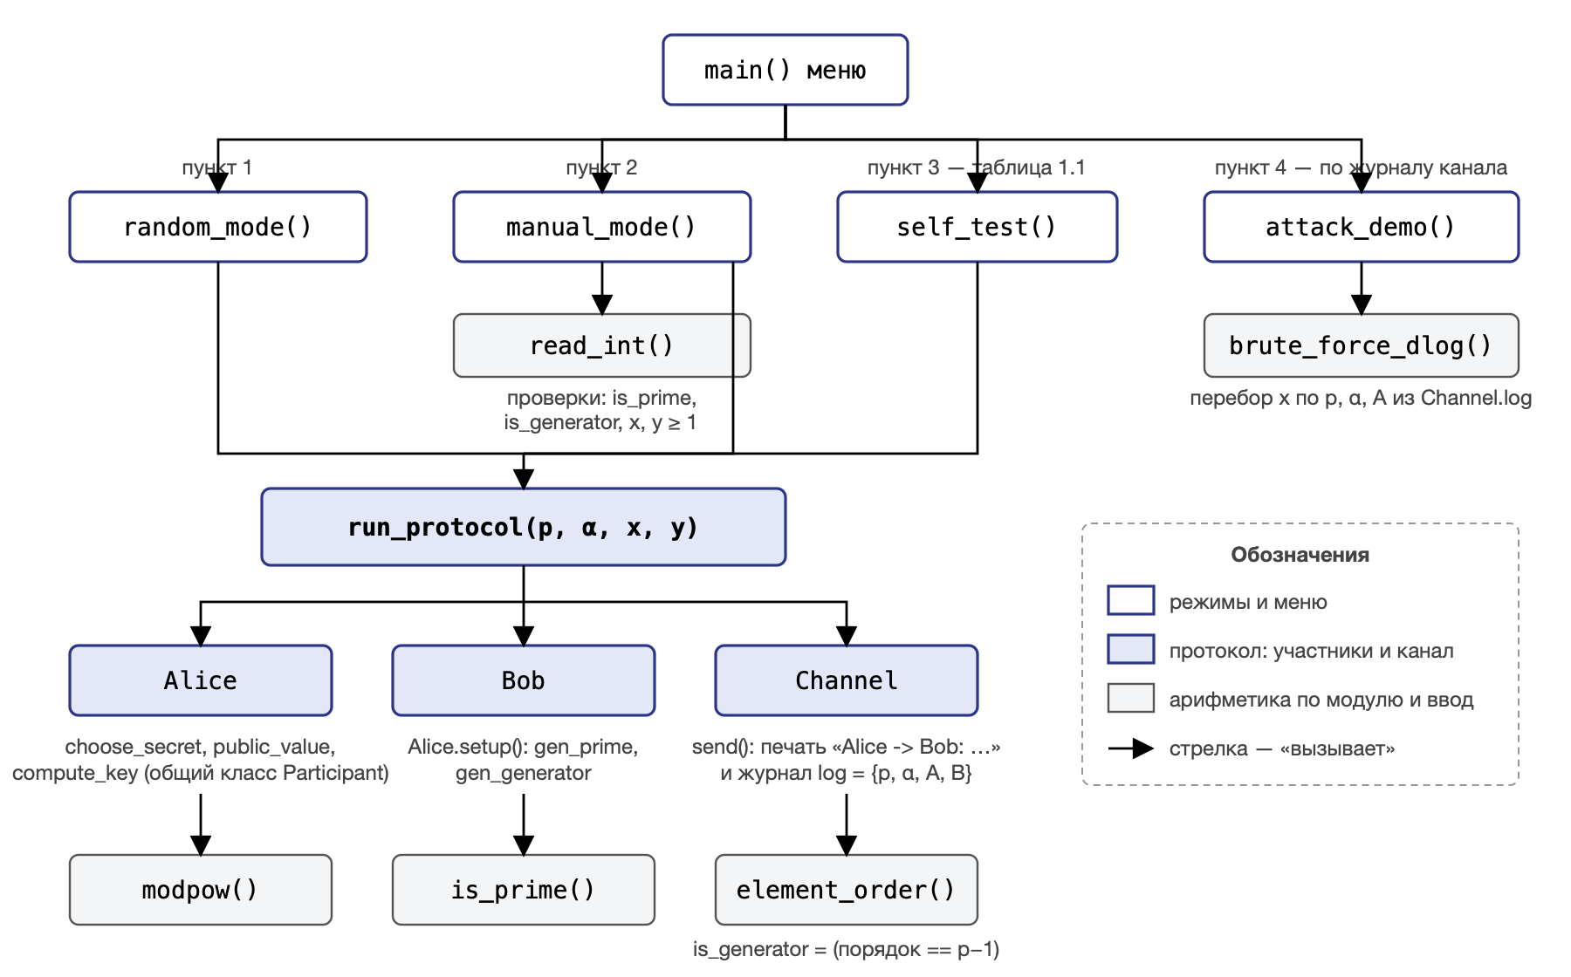
Рисунок 5.1 — Структура программы dh.py
Инициатор — Алиса: получает p и α, выбирает x, отправляет A = α^{x} mod p; Боб отвечает B = α^{y} mod p. Через Channel.send проходят ровно четыре передачи — p, α, A, B; x, y, ключи в журнал log не попадают.
Меню: 1 — случайная генерация параметров (random_mode), 2 — ручной ввод (manual_mode), 3 — самопроверка по таблице 1.1 (self_test), 4 — перебор ключа третьим лицом по журналу последнего сеанса (attack_demo, x находит brute_force_dlog), 0 — выход; иначе — «Нет такого пункта меню.».
Сеанс выводит журнал канала, секреты сторон, вычисления K_{A}, K_{B} и итог сравнения ключей.
В режиме 2 параметры читает read_int: нечисловой ввод даёт «Нужно ввести целое число.», нарушение условия — сообщение параметра: «p должно быть простым числом из [5, 9999].», «alpha должно лежать в [2, p-2] и быть порождающим элементом Z_p* (порядок alpha равен p-1).», «x должно быть >= 1.» (аналогично y); запрос повторяется, x, y сверху не ограничены.
Завершение — пункт 0; Ctrl+D или Ctrl+C печатают «Выход.».

6 Результаты тестирования
Таблицы 6.1–6.5 получены прогоном функций программы из отдельного тестового сценария, рисунки 6.1–6.2 — экраны программы. Т6: десять строк таблицы 1.1 выполнены функцией run_protocol (пункт меню 3, self_test) — таблица 6.1.
Таблица 6.1 — Самопроверка по таблице 1.1 методички
№ | p | α | x | y | A = α^x mod p | B = α^y mod p | K ожидаемый | K полученный | Совпало
1 | 29 | 2 | 60 | 82 | 16 | 22 | 23 | 23 | да
2 | 53 | 2 | 20 | 77 | 24 | 26 | 42 | 42 | да
3 | 73 | 5 | 37 | 47 | 68 | 42 | 31 | 31 | да
4 | 31 | 3 | 31 | 51 | 3 | 15 | 15 | 15 | да
5 | 41 | 6 | 31 | 98 | 13 | 33 | 8 | 8 | да
6 | 19 | 2 | 20 | 73 | 4 | 2 | 4 | 4 | да
7 | 71 | 7 | 30 | 89 | 32 | 56 | 45 | 45 | да
8 | 109 | 6 | 7 | 14 | 24 | 31 | 84 | 84 | да
9 | 131 | 2 | 88 | 15 | 108 | 18 | 52 | 52 | да
10 | 97 | 5 | 58 | 68 | 44 | 4 | 6 | 6 | да

Получено 10 совпадений из 10: K_{A} = K_{B} равны ожидаемым K. Экран прогона — рисунок 6.2.
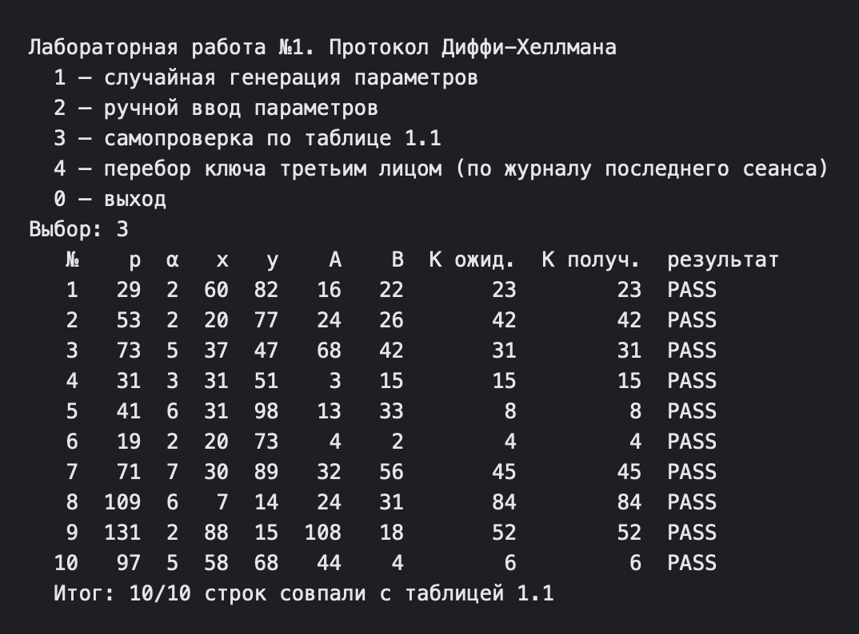
Рисунок 6.2 — Самопроверка по таблице 1.1: 10/10 PASS
Все строки PASS, итог 10/10. Поскольку ключи совпадают при любом α и составном p, простота p и порядок α проверены отдельно на парах таблицы 1.1 и контрпримерах (таблица 6.2).
Таблица 6.2 — Контрпримеры к проверке простоты p и порождаемости α (все 10 пар из таблицы 1.1 проверку прошли: p простое, порядок α = p − 1)
№ | p | p простое | α | порядок α | p − 1 | α — порождающий
11 | 29 | да | 4 | 14 | 28 | нет
12 | 7 | да | 2 | 3 | 6 | нет
13 | 7 | да | 3 | 6 | 6 | да
14 | 15 | нет | 2 | — | 14 | — (p составное)

Все десять пар прошли. При p = 29 α = 4 имеет порядок 14 вместо 28, при p = 7 порядки α = 2 и α = 3 равны 3 и 6, p = 15 составное. Редукция показателя по модулю p − 1 ключа не меняет: строка 1 — 60 mod 28 = 4, 82 mod 28 = 26, K = 23. Т2, Т4: пять сеансов run_protocol() без аргументов (пункт 1) — таблица 6.3.
Таблица 6.3 — Пять сеансов в случайном режиме
№ | p | α | x | y | A | B | K_{A} | K_{B} | K_{A} = K_{B} | p простое, α порожд.
1 | 1327 | 732 | 771 | 1052 | 59 | 1115 | 241 | 241 | да | да
2 | 7499 | 5768 | 5869 | 4731 | 1372 | 4272 | 2006 | 2006 | да | да
3 | 7559 | 3460 | 743 | 3267 | 2333 | 7126 | 1293 | 1293 | да | да
4 | 9601 | 9086 | 8167 | 1908 | 1972 | 4784 | 8830 | 8830 | да | да
5 | 7489 | 3847 | 5854 | 4470 | 6222 | 2033 | 3864 | 3864 | да | да

Во всех сеансах K_{A} = K_{B}; p различны, простые, меньше 10000, α — порождающие. Т5: реакция manual_mode (пункт 2) на шесть вариантов ввода — таблица 6.4.
Таблица 6.4 — Реакция программы на ручной ввод
№ | Ввод | Ожидаемая реакция | Фактическая реакция
1 | p = 15 (составное) | отказ, повторный запрос p | сообщение «p должно быть простым числом…», повторный запрос
2 | p = 29, α = 4 (порядок 14, не порождающий) | отказ, повторный запрос α | сообщение «alpha должно лежать в [2, p-2] и быть порождающим…», повторный запрос
3 | p = 29, α = 1 (вне диапазона [2, p−2]) | отказ, повторный запрос α | сообщение «alpha должно лежать в [2, p-2] и быть порождающим…», повторный запрос
4 | x = 0 | отказ, повторный запрос x | сообщение «x должно быть >= 1…», повторный запрос
5 | x = «abc» (нечисловой ввод) | сообщение, повторный запрос x | сообщение «Нужно ввести целое число…», повторный запрос
6 | p = 29, α = 2, x = 60, y = 82 (x > p − 1) | принято, K = 23 | принято, K = 23

Составное p = 15, α = 4, α = 1, x = 0 и строка abc отвергнуты с повторным запросом; x = 60, y = 82 (p = 29) приняты, хотя больше p − 1, K = 23. Рисунок 6.1: ручной ввод строки 1 и перебор ключа по журналу канала (пункт 4).
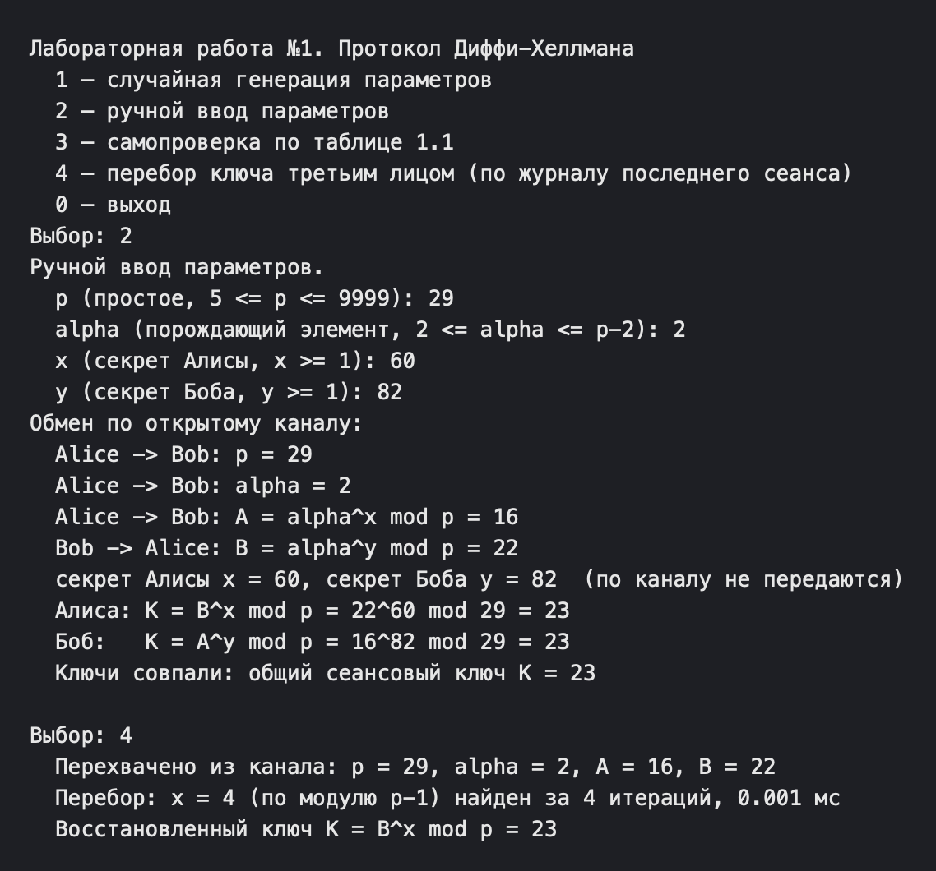
Рисунок 6.1 — Ручной ввод строки 1 таблицы 1.1 и перебор ключа по журналу канала
По перехваченным p, α, A = 16, B = 22 найден x = 4 за 4 итерации, K = 23. Контрольный вопрос 2: brute_force_dlog ищет наименьший k с α^{k} ≡ A (mod p), затем K = B^{k} mod p; p = 29, 997, 9973 — таблица 6.5.
Таблица 6.5 — Восстановление ключа третьим лицом перебором дискретного логарифма
p | α | x | A | найденный x | время, мс | K | K восст. | Совпало
29 | 2 | 60 | 16 | 4 (= 60 mod 28) | 0.005 | 23 | 23 | да
997 | 123 | 328 | 88 | 328 | 0.014 | 778 | 778 | да
9973 | 8387 | 1682 | 4610 | 1682 | 0.065 | 2043 | 2043 | да

Ключ восстановлен за 4, 328, 1682 итерации (0.005–0.065 мс); для p = 29 найдено x = 4 = 60 mod 28. Т1–Т7 подтверждены таблицами 6.1–6.5, рисунками 6.1–6.2, разделом 8.

7 Анализ результатов
Все 10 строк таблицы 1.1 воспроизведены (таблица 6.1, рисунок 6.2), пять случайных сеансов (таблица 6.3) дали K_{A} = K_{B}.
Равенство ключей не доказывает корректность параметров: тождество верно при любом α и составном p, поэтому простота p и порождаемость α проверены отдельно (таблица 6.2). Порождающих в Z_{p}* 33–43%: 12/28 (p = 29), 32/96 и 3312/9972 (p = 97, 9973), поэтому случайное α требует проверки. При p = 29, α = 4 порядок 14: ключи совпадают, но перебор сокращается до 14 итераций; такое α отвергается (таблица 6.4).
При p < 10000 ключ восстанавливается перебором за доли миллисекунды (таблица 6.5: 0,065 мс при p = 9973). Перебор находит x mod (p − 1), чего по теореме Ферма достаточно: для строки 1 найдено 4 = 60 mod 28, K = 23 (рисунок 6.1). Ограничение «< 10000» — учебное; реальный протокол требует p от 2048 бит.
Главная уязвимость — отсутствие аутентификации: активный противник подменяет A и B на α^{z} mod p, получая ключ A^{z} с Алисой и B^{z} с Бобом, а стороны считают обмен успешным (рисунок 7.1). Открытые значения аутентифицируют подписями (STS), сертификатами (TLS), отпечатками ключей (SSH).
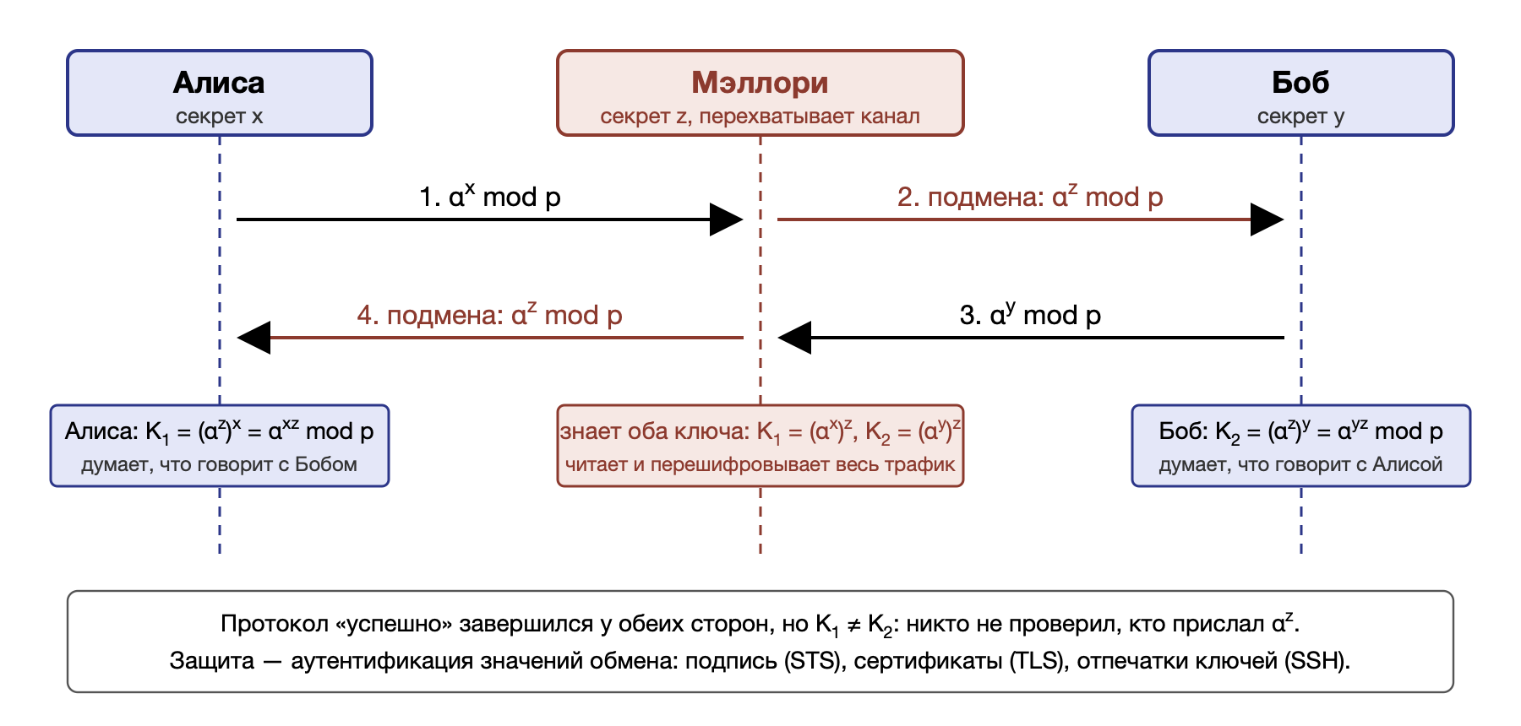
Рисунок 7.1 — Атака «человек посередине» на протокол без аутентификации

8 Ответы на контрольные вопросы
1. Для чего используется протокол Диффи-Хеллмана? Для чего нужен общий сеансовый ключ K? Протокол вырабатывает общий секрет двух сторон по незащищённому каналу без заранее разделённого секрета: передаются только открытые p, α, A, B, а K = α^{xy} mod p стороны вычисляют сами. K служит ключом быстрого симметричного шифра для защиты последующего обмена; «сеансовый» — действующий в одном сеансе: новые x, y дают новый ключ (таблица 6.3).
2. Может ли третье лицо, прослушивая канал связи, получить общий сеансовый ключ K? По каналу проходят только p, α, A, B; получение K сводится к дискретному логарифмированию, при p длиной 2048 бит практически неосуществимому, поэтому ответ — нет. При учебных параметрах ответ обратный: brute_force_dlog перебирает k до α^{k} ≡ A (mod p); по таблице 6.5 для p = 29 показатель x mod 28 = 4 найден за 4 итерации и 0,005 мс, K = 23 (рисунок 6.1), при p < 10000 ключ вскрывается за доли миллисекунды. Стойкость требует p = 2q + 1 длиной не менее 2048 бит, порождающего α и случайных x, y.
3. В чём заключается основная уязвимость протокола Диффи-Хеллмана? Чем он, как правило, дополняется? Основная уязвимость — отсутствие аутентификации сторон, откуда атака «человек посередине» (рисунок 7.1): Мэллори подменяет A и B на α^{z} mod p, получает с Алисой K₁ = α^{xz} mod p, с Бобом — K₂ = α^{yz} mod p и перешифровывает сообщения; у сторон протокол завершается без ошибок. Поэтому протокол дополняется аутентификацией передаваемых значений: подписями открытых значений (STS), сертификатами (TLS), сравнением отпечатков ключей (SSH), протоколами на основе пароля (PAKE).

9 Выводы
Разработана программа dh.py со сторонами Алисы и Боба; канал передаёт только p, α, A, B (рисунок 6.1). Самопроверка пройдена для 10/10 строк таблицы 1.1 (таблица 6.1, рисунок 6.2); пять случайных сеансов дали простые p < 10000, порождающие α и равные ключи (таблица 6.3); ошибочный ввод отклоняется (таблица 6.4); ответы на контрольные вопросы — раздел 8; требования Т1–Т7 выполнены.
Показатели x, y ≥ p − 1 допустимы по малой теореме Ферма; равенство K_{A} = K_{B} не гарантирует порождаемости α (таблица 6.2); при p < 10000 секрет восстанавливается перебором (таблица 6.5), а без аутентификации возможна атака «человек посередине» (рисунок 7.1).

Приложение А. Листинг программы
Файл dh.py, Python 3, только стандартная библиотека. Запуск: python3 dh.py.
#!/usr/bin/env python3
"""Лабораторная работа №1. Протокол Диффи-Хеллмана.

Программа состоит из частей Алисы и Боба. Алиса (инициатор) генерирует
открытые параметры p и α и свой секретный показатель x, передаёт p, α и
A = α^x mod p Бобу по открытому каналу. Боб выбирает секретный y, отвечает
B = α^y mod p. Обе стороны вычисляют общий ключ K:
K_A = B^x mod p, K_B = A^y mod p, K_A == K_B == α^(xy) mod p.

Режимы: случайная генерация параметров, ручной ввод с клавиатуры,
самопроверка по таблице 1.1 методички, перебор ключа третьим лицом
по журналу канала (почему учебное p < 10000 не даёт стойкости).

Только стандартная библиотека. Запуск: python3 dh.py
"""

import random
import time

# --- Ограничения задания ---------------------------------------------------
# «Ключ (< 10000)» трактуем как ограничение на модуль p; тогда все значения,
# идущие по каналу (p, α, A, B), и сам ключ K тоже меньше 10000.
P_MIN = 5 # при p = 2, 3 нет ни одного α в диапазоне [2, p-2]
P_MAX = 9999

# Таблица 1.1 методички — тест самопроверки: (p, α, x, y, K)
TABLE_1_1 = [
(29, 2, 60, 82, 23),
(53, 2, 20, 77, 42),
(73, 5, 37, 47, 31),
(31, 3, 31, 51, 15),
(41, 6, 31, 98, 8),
(19, 2, 20, 73, 4),
(71, 7, 30, 89, 45),
(109, 6, 7, 14, 84),
(131, 2, 88, 15, 52),
(97, 5, 58, 68, 6),
]

# --- Арифметика по модулю ---------------------------------------------------
def modpow(base, exp, mod):
"""Быстрое возведение в степень по модулю (бинарный метод).

Остаток берётся после каждого умножения, поэтому промежуточные значения
не превышают (mod-1)^2. Считать base**exp целиком не стоит: при p ~ 10^4
и x ~ 10^4 это число из десятков тысяч цифр (в Java/C — переполнение,
через double — потеря точности). Эквивалентно встроенному pow(base, exp, mod).
"""
if mod == 1:
return 0
result = 1
base %= mod
while exp > 0:
if exp & 1: # текущий бит показателя равен 1
result = result * base % mod
base = base * base % mod # base^(2^i)
exp >>= 1
return result

def is_prime(n):
"""Проверка простоты пробным делением до sqrt(n). Для n < 10000 хватает."""
if n < 2:
return False
if n % 2 == 0:
return n == 2
d = 3
while d * d <= n:
if n % d == 0:
return False
d += 2
return True

def element_order(a, p):
"""Порядок элемента a в группе Z_p*: наименьшее k >= 1 с a^k ≡ 1 (mod p).

Лобовой подсчёт: умножаем на a, пока не получим 1. O(p) шагов,
для p < 10000 это доли миллисекунды. Определено только для простого p:
при составном p множество {1..p-1} не является группой по умножению.
"""
if not is_prime(p):
raise ValueError("порядок элемента определён только для простого p")
a %= p
if a == 0:
raise ValueError("a должно быть ненулевым по модулю p")
k, value = 1, a
while value != 1:
value = value * a % p
k += 1
return k

def is_generator(a, p):
"""α — порождающий элемент Z_p*, если его порядок равен p-1,
т.е. степени α^1..α^(p-1) пробегают все числа 1..p-1."""
return 2 <= a <= p - 2 and element_order(a, p) == p - 1

def gen_prime(lo=P_MIN, hi=P_MAX):
"""Случайное простое из [lo, hi]."""
while True:
n = random.randint(lo, hi)
if is_prime(n):
return n

def gen_generator(p):
"""Случайный порождающий элемент Z_p*. Генераторов ровно φ(p-1) штук
(в среднем около трети от p-1), поэтому нужно несколько попыток."""
while True:
a = random.randint(2, p - 2)
if is_generator(a, p):
return a

# --- Участники протокола и открытый канал ------------------------------------
class Channel:
"""Открытый (прослушиваемый) канал: всё, что через него проходит,
печатается и записывается в журнал — это ровно то, что видит третье лицо."""

def __init__(self, verbose=True):
self.verbose = verbose
self.log = {} # метка -> значение, в порядке передачи

def send(self, sender, receiver, label, value):
self.log[label] = value
if self.verbose:
print(f" {sender} -> {receiver}: {label} = {value}")
return value

class Participant:
"""Общая часть Алисы и Боба: секретный показатель и две операции протокола."""

def __init__(self, name):
self.name = name
self.secret = None # x у Алисы, y у Боба; канал не покидает
self.key = None # общий ключ K после завершения протокола

def choose_secret(self, p, value=None):
self.secret = value if value is not None else random.randint(1, p - 2)
return self.secret

def public_value(self, alpha, p):
"""α^secret mod p — единственное, что участник отправляет в канал."""
return modpow(alpha, self.secret, p)

def compute_key(self, other_public, p):
"""K = (α^other)^secret mod p."""
self.key = modpow(other_public, self.secret, p)
return self.key

class Alice(Participant):
"""Инициатор: генерирует p, α (если не заданы) и начинает обмен."""

def __init__(self):
super().__init__("Alice")

def setup(self, p=None, alpha=None):
p = p if p is not None else gen_prime()
alpha = alpha if alpha is not None else gen_generator(p)
return p, alpha

class Bob(Participant):
def __init__(self):
super().__init__("Bob")

def run_protocol(p=None, alpha=None, x=None, y=None, verbose=True):
"""Полный сеанс протокола. Возвращает (p, α, x, y, A, B, K_A, K_B, канал)."""
alice, bob = Alice(), Bob()
channel = Channel(verbose)

p, alpha = alice.setup(p, alpha)
channel.send("Alice", "Bob", "p", p)
channel.send("Alice", "Bob", "alpha", alpha)

x = alice.choose_secret(p, x)
A = channel.send("Alice", "Bob", "A = alpha^x mod p", alice.public_value(alpha, p))

y = bob.choose_secret(p, y)
B = channel.send("Bob", "Alice", "B = alpha^y mod p", bob.public_value(alpha, p))

k_a = alice.compute_key(B, p) # Алиса: K = B^x mod p
k_b = bob.compute_key(A, p) # Боб: K = A^y mod p
return p, alpha, x, y, A, B, k_a, k_b, channel

def print_session(p, alpha, x, y, A, B, k_a, k_b):
print(f" секрет Алисы x = {x}, секрет Боба y = {y} (по каналу не передаются)")
print(f" Алиса: K = B^x mod p = {B}^{x} mod {p} = {k_a}")
print(f" Боб: K = A^y mod p = {A}^{y} mod {p} = {k_b}")
if k_a == k_b:
print(f" Ключи совпали: общий сеансовый ключ K = {k_a}")
else:
print(" ОШИБКА: ключи различны")
if A == 1 or B == 1:
print(" Внимание: открытое значение равно 1 — секретный показатель кратен p-1, "
"ключ вырожден (K = 1).")

# --- Самопроверка по таблице 1.1 ----------------------------------------------
def self_test(verbose=True):
"""Прогон всех 10 строк таблицы 1.1. Возвращает число пройденных строк."""
passed = 0
if verbose:
print(f" {'№':>2} {'p':>4} {'α':>2} {'x':>3} {'y':>3} {'A':>4} {'B':>4} {'K ожид.':>8} {'K получ.':>9} результат")
for i, (p, alpha, x, y, k_expected) in enumerate(TABLE_1_1, 1):
_, _, _, _, A, B, k_a, k_b, _ = run_protocol(p, alpha, x, y, verbose=False)
ok = k_a == k_b == k_expected
passed += ok
if verbose:
print(f" {i:>2} {p:>4} {alpha:>2} {x:>3} {y:>3} {A:>4} {B:>4} {k_expected:>8} {k_a:>9} {'PASS' if ok else 'FAIL'}")
if verbose:
print(f" Итог: {passed}/{len(TABLE_1_1)} строк совпали с таблицей 1.1")
return passed

# --- Перебор дискретного логарифма (к контрольному вопросу 2) -----------------
def brute_force_dlog(p, alpha, target):
"""По перехваченным p, α, A = α^x mod p найти x перебором k = 1, 2, ...

Возвращает наименьший k с α^k ≡ A (mod p): это x mod (p-1), а не сам x,
но ключ по нему восстанавливается верно. Число итераций равно найденному k.
Работает только потому, что p мало."""
value = 1
for k in range(1, p):
value = value * alpha % p
if value == target:
return k
return None

def attack_demo(channel):
"""Третье лицо знает только журнал канала: p, α, A, B — и ничего больше."""
p, alpha = channel.log["p"], channel.log["alpha"]
A, B = channel.log["A = alpha^x mod p"], channel.log["B = alpha^y mod p"]
t0 = time.perf_counter()
x_found = brute_force_dlog(p, alpha, A)
elapsed_ms = (time.perf_counter() - t0) * 1000
k_found = modpow(B, x_found, p) if x_found is not None else None
print(f" Перехвачено из канала: p = {p}, alpha = {alpha}, A = {A}, B = {B}")
print(f" Перебор: x = {x_found} (по модулю p-1) найден за {x_found} итераций, {elapsed_ms:.3f} мс")
print(f" Восстановленный ключ K = B^x mod p = {k_found}")
return x_found, elapsed_ms, k_found

# --- Ввод с клавиатуры -----------------------------------------------------------
def read_int(prompt, check=None, error="Недопустимое значение, повторите ввод."):
"""Читает целое число; при нечисловом вводе или нарушении check
печатает сообщение и спрашивает снова."""
while True:
raw = input(prompt).strip()
try:
value = int(raw)
except ValueError:
print(" Нужно ввести целое число.")
continue
if check is None or check(value):
return value
print(" ", error)

def manual_mode():
"""Ручной ввод p, α, x, y с проверками. Возвращает канал сеанса."""
print("Ручной ввод параметров.")
p = read_int(f" p (простое, {P_MIN} <= p <= {P_MAX}): ",
lambda v: P_MIN <= v <= P_MAX and is_prime(v),
f"p должно быть простым числом из [{P_MIN}, {P_MAX}].")
alpha = read_int(" alpha (порождающий элемент, 2 <= alpha <= p-2): ",
lambda v: is_generator(v, p),
"alpha должно лежать в [2, p-2] и быть порождающим элементом Z_p* "
"(порядок alpha равен p-1).")
# Верхняя граница для x, y не проверяется: α^x ≡ α^(x mod (p-1)) (mod p),
# в таблице 1.1 шесть строк из десяти имеют x или y >= p-1.
x = read_int(" x (секрет Алисы, x >= 1): ", lambda v: v >= 1, "x должно быть >= 1.")
y = read_int(" y (секрет Боба, y >= 1): ", lambda v: v >= 1, "y должно быть >= 1.")
print("Обмен по открытому каналу:")
p, alpha, x, y, A, B, k_a, k_b, channel = run_protocol(p, alpha, x, y)
print_session(p, alpha, x, y, A, B, k_a, k_b)
return channel

def random_mode():
"""Случайная генерация всех параметров. Возвращает канал сеанса."""
print("Случайная генерация параметров (Алиса — инициатор).")
print("Обмен по открытому каналу:")
p, alpha, x, y, A, B, k_a, k_b, channel = run_protocol()
yes_no = lambda flag: "да" if flag else "нет"
print(f" свойства параметров: p простое — {yes_no(is_prime(p))}, p < 10000 — {yes_no(p < 10000)}, "
f"alpha порождающий — {yes_no(is_generator(alpha, p))}")
print_session(p, alpha, x, y, A, B, k_a, k_b)
return channel

def main():
last = None # канал последнего сеанса — для атаки
menu = ("\nЛабораторная работа №1. Протокол Диффи-Хеллмана\n"
" 1 — случайная генерация параметров\n"
" 2 — ручной ввод параметров\n"
" 3 — самопроверка по таблице 1.1\n"
" 4 — перебор ключа третьим лицом (по журналу последнего сеанса)\n"
" 0 — выход")
try:
while True:
print(menu)
choice = input("Выбор: ").strip()
if choice == "1":
last = random_mode()
elif choice == "2":
last = manual_mode()
elif choice == "3":
self_test()
elif choice == "4":
if last is None:
last = random_mode()
attack_demo(last)
elif choice == "0":
break
else:
print(" Нет такого пункта меню.")
except (EOFError, KeyboardInterrupt):
print("\nВыход.")

if __name__ == "__main__":
main()

